МБДОУ ЦРР детский сад №2 «Солнышко»

Утверждаю:___________Берекчиян А.Г.
Зам. заведующего
по учебно- воспитательной работе

Литературно - музыкальная композиция
в подготовительной группе
«Мир нужен всем!»
посвященная
75-летию Великой Победы
( в рамках районной акции «Парад Победы»)

Автор –заместитель заведующего по учебно- воспитательной работе
Берекчиян Айкануш Григорьевна

2020г.
Цель: Нравственно - патриотическое воспитание дошкольников на примере событий Великой Отечественной войны, через произведения отечественной поэзии патриотической направленности.
Задачи:
*закреплять интерес к истории своей страны, событиям прошлых лет;
* обобщать и систематизировать знания детей о Великой Отечественной войне.
*воспитывать уважение к людям, пережившим войну, чувство гордости за народ, победивший врага, за нашу Родину
*формировать способности детей к выразительному чтению наизусть, развитию поэтического слуха, умение понимать музыкальность поэтической речи.
*воспитывать эстетический вкус к поэтическому жанру художественной литературы.
*воспитывать патриотические чувства через музыкальные произведения военной тематики;
*выявлять, поддерживать и стимулировать талантливых детей.
Интеграция образовательных областей:
«Социально- коммуникативное развитие», «Речевое развитие», «Познавательное развитие», «Художественно- эстетическое развитие»
2.

Место проведения: зал ДОУ
Время проведения: первая половина дня
Участники: муз. сопровождение-Гайламазова Ш.Г. воспитанники подготовительной группы «Колокольчики», воспитательАтоян Л.М. педагоги ДОУ
Количество участников:15детей подготовительнойгрупы, 7 педагогов.
Ход мероприятия:
На экране - чередование слайдов с музыкальной заставкой песни Д. Тухманова «День Победы»
Ведущий: Здравствуйте, дорогие ребята!
Здравствуйте, уважаемые гости!
Есть в нашей жизни такие даты, над которыми время не властно. Ежегодно в мае наш народ вспоминает грозные годы войны, чтит память павших героев и славит тех, кто еще жив.
Сегодня мы проводим литературно- музыкальную композицию,
посвященную 75- летию Великой Победы, где прозвучат стихи и песни Великой Отечественной войне, о Дне Победы, о героях войны, о мире.
СЛАЙД: красивый рассвет
Ведущий: Случилось это в далеком 1941 году…. Был летний воскресный рассвет 22 июня. На востоке поднималось солнце, согревая землю своими лучами. Люди просыпались, строили планы на выходной день, беззаботные и счастливые.

Казалось, ничто не предвещало беды…

Педагог:Атоян Любовь Мнацагановна
Летней ночью на рассвете, когда мирно спали дети,
Гитлер дал войскам приказ и послал солдат немецких,
Против всех людей советских – это значит – против нас.
Он велел, чтоб разгромили, растоптали и сожгли,
Все, что дружно мы хранили, пуще глаза берегли.

Так началась Великая Отечественная война.
(Слайды о войне)

1й ребенок:

Иван Ващенко
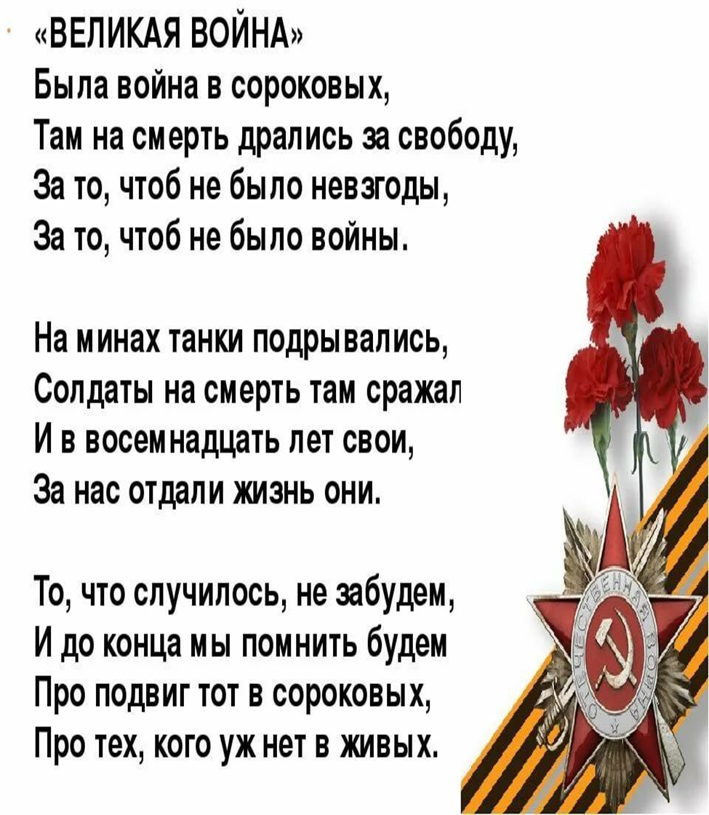

2-й ребенок:

Стихотворение неизвестного поэта
«Победа»
Мой прадед рассказал мне о войне:
Как в танке сражались, горели в огне,
Теряли друзей, защищая страну.
Победа пришла в сорок пятом году!
Вечернее небо, победы салют.
Солдаты России наш сон берегут.
Я вырасту Детям своим расскажу,
Как прадеды все защищали страну!
Слайды с танкистами
Исполняют песню «Три танкиста»
Бориса Ласкина
Ведущий: Наш народ свято чтит память погибших во время Великой Отечественной войны солдат. По всей стране Героям ставят памятники, обелиски, мемориальные доски, у которых всегда горит вечный огонь. Памятники солдатам -освободителям воздвигали во многих зарубежных странах
СЛАЙД Памятник в Трептов парке

Педагог-Галина Григорьевна Берекчиян
Памятник А. Рублев
Это было в мае, на рассвете.
Настал у стен рейхстага бой.
Девочку немецкую заметил
Наш солдат на пыльной мостовой.
У столба, дрожа, она стояла,
В голубых глазах застыл испуг.
И куски свистящего металла
Смерть и муки сеяли вокруг.
Тут он вспомнил, как прощаясь летом
Он свою дочурку целовал.
Может быть отец девчонки этой
Дочь его родную расстрелял.
Но тогда, в Берлине, под обстрелом
Полз боец, и телом заслоня,
Девочку в коротком платье белом
Осторожно вынес из огня.
Скольким детям возвратили детство,
Подарили радость и весну
Рядовые Армии Советской
Люди, победившие войну!
… И в Берлине, в праздничную дату,
Был воздвигнут, чтоб стоять века,
Памятник Советскому солдату
С девочкой, спасенной на руках.
Он стоит, как символ нашей славы,
Как маяк, светящийся во мгле.
Это он, солдат моей державы,
Охраняет мир на всей земле.

Ведущий:
В годы Великой Отечественной войны в рядах защитников Родины были и наши земляки. Многие из них дошли с Победой до Берлина, а многие не вернулись домой и похоронены по всей Европе.
Во всех селах нашего района стоят памятники, обелиски, братские могилы защитникам, героям освободителям. Мы с вами каждый год отдаем дань уважения и памяти, возлагаем цветы, посвящаем им стихи.
СЛАЙДЫ с фотографиями наших детей у памятников

3-й ребенок
Дмитрий Чибисов
Вечный огонь
Над могилой, в тихом парке
Расцвели тюльпаны ярко.
Вечно тут огонь горит,
Тут солдат советский спит.
Мы склонились низко-низко
У подножья обелиска,
Наш венок расцвёл на нём
Жарким, пламенным огнём.
Мир солдаты защищали,
Жизнь за нас они отдали.
Сохраним в сердцах своих
Память светлую о них!
СЛАЙД у памятника братской могилы на Золотой горе

4-й ребенок:
Баллада о близнецах Хевонд Наирьян
За околицей сельской стоит
Под плакучею ивою памятник.
Свет немеркнущий словно струит
Он – вознёсшийся ввысь, белокаменный.
Близнецы похоронены там,
На окраине Чалтыря вольного.
Птицы песнь им поют по утрам,
Пролетая над степью раздольною.
Но я вижу: восстали они,
Крепко за руки взявшись, высокие,
В окруженье соседей, родни –
Пред врагами, как звери, жестокими.
Десять мирных селян стали в ряд…
Смотрит, злобствуя, взвод автоматчиков.
Каждый был ещё вовсе не стар.
Не забудьте о них, современники!
Им же, отрокам тем, близнецам,
Им – шестнадцать и в годы грядущие…
Присягните их верным сердцам,
Мимо братской могилы идущие!

СЛАЙДы с памятниками или могилами солдат
5-й ребенок:

Здесь похоронен красноармеец Михаил Исаковский
Куда б ни шел, ни ехал ты,
Но здесь остановись,
Могиле этой дорогой
Всем сердцем поклонись.

Кто б ни был ты — рыбак, шахтер,
Ученый иль пастух,-
Навек запомни: здесь лежит
Твой самый лучший друг.

И для тебя и для меня
Он сделал все, что мог:
Себя в бою не пожалел,
А Родину сберег.

Слайды солдат в шинелях

Педагог- Анаид Гаспаровна Булгурян
Шинель. Е.Благинина,
Почему ты шинель
бережёшь? -я у папы спросила.
Почему не порвёшь,не сожжёшь?
Я у папы спросила.
Ведь она и грязна и стараприглядись-ка получше,
на спине вон какая дыра,
приглядись-ка получше!
Потому я её берегу, —
отвечает мне папа,
потому не порву, не сожгу, —
отвечает мне папа, —
потому мне она дорога,
что вот в этой шинели
мы ходили, дружок, на врага
и его одолели.

Спасибо деду за победу
Михаил Кривов
6-й ребенок
Спасибо деду за Победу,
За все военные года…
За то, что он за нашу землю
В атаку смело шёл всегда
За то, что годы молодые
Не пожалел он потерять…
За то, что Родину не дрогнув,
Ушёл мальчишкой защищать…
За то, что не было там трусов,
Среди друзей — однополчан…
Узбеков, русских, белорусов,
Грузин, татар и молдаван…
За то, что грудь свою подставил
Под пули, бомбы и штыки…
Освобождая нашу землю —
Деревни, сёла, городки…
За то, что плакал, как мальчишка
Когда друзей он хоронил…
За то, что память о погибших
В душе и сердце сохранил…

За то, что мы живём на свете
Без взрывов бомб и без стрельбы
За счастье жить, как вольный ветер
Не зная ужасов войны…

Спасибо деду за Победу
От всех российских матерей…
За то, что он во имя мира
Собой закрыл чужих детей
Слайды с салютами, ветеранами
7-й ребенок:
Наталья Томилина
День Победы
День Победы - 9 Мая
Праздник мира в стране и весны.
В этот день мы солдат вспоминаем,
Не вернувшихся в семьи с войны.
В этот праздник мы чествуем дедов,
Защитивших родную страну,
Подарившим народам Победу
И вернувшим нам мир и весну!

8-й ребенок:
Красоту, что дарит нам природа…
Алексей Сурков
Красоту, что дарит нам природа,
Отстояли солдаты в огне, Майский день сорок пятого года
Стал последнею точкой в войне.
За всё, что есть сейчас у нас,
За каждый наш счастливый час,
За то, что солнце светит нам,
Спасибо доблестным солдатам –
Нашим прадедам и дедам!
Недаром сегодня салюты звучат
В честь нашей Отчизны,
В честь наших солдат!

Песня «Катюша» М.Блантера

9-й ребенок:
Елена Раннева
На параде
Ликует, празднуя Победу,
Мой город в зареве цветном,
И на параде вместе с дедом
Мы, взявшись за руки, идём.
Дед помнит, как в лихие годы,
За Родину он рвался в бой.
Как ради жизни и свободы
Погиб его земляк-герой
. Как жгли фашисты наши сёла,
Спалить хотели города…
А нынче дедушка весёлый
– Минула страшная беда.
Мелькнула яркая звезда,
За ней другие засияли.
Я не забуду никогда,
Как наши деды воевали!

10-й ребенок
Андрей Усачев
Что такое День Победы
Что такое День Победы?
Это утренний парад:
Едут танки и ракеты,
Марширует строй солдат.
Что такое День Победы?
Это праздничный салют:
Фейерверк взлетает в небо,
Рассыпаясь там и тут.
Что такое День Победы?
Это песни за столом,
Это речи и беседы,
Это дедушкин альбом.
Это фрукты и конфеты,
Это запахи весны…

11-й ребенок:
Ольга Высотская
Салют
Скорей, скорей одеться!
Скорей позвать ребят!
В честь праздника Победы
Орудия палят.
Вокруг все было тихо,
И вдруг – салют! Салют!
Ракеты в небе вспыхнули
И там, и тут!
Над площадью, Над крышами,
Над праздничной Москвой
Взвиваются все выше
Огней фонтан живой!
На улицу, на улицу
Все радостно бегут,
Кричат «Урра»! Любуются на праздничный Салют!

Ведущий: Да, это была страшная война. Фашисты очень хотели захватить нашу страну, но у них ничего не получилось. Целых четыре года сражался наш народ с фашистской армией. И, наконец, одержал победу. Потому что тот, кто борется за справедливость, защищает свою Родину, свой народ, всегда побеждает. И теперь, в мирное время, мы гордимся тем, что можем чтить память ветеранов, погибших героев, своих родственников шагая в едином строю Бессмертном полка с их портретами.

Слайд Бессмертного полка в Москве
Звучит песня Бессмертный полк в исполнении И.Дзреева и И.Кобзона

Педагог : Булгурян Елизавета Амазасповна
Олег Воротынский
Бессмертный полк
Шагает по России полк бессмертный
По Ялте, Краснодару и Москве.
Портрет родной несут в руках заветный,
В Калуге, Магадане, Бугульме.
Колоннами идёт, гордясь, Россия
И держит фотографии солдат,
Ведь каждая из них для нас - святыня,
За ними Курск, Смоленск и Сталинград.
Мы будем лишь тогда непобедимы,
Когда в строю бессмертного полка,
Все станем с ветеранами едины,
И подвиг их прославим на века!
Слайд - Бессмертный полк в Чалтыре.

СЛАЙДЫ с ветеранами
12-й ребенок
Дмитрий Рыбаков
«Спасибо Вам, кто жизнь отдал»
Спасибо, Вам, кто жизнь отдал
За Русь родную, за свободу,
Кто страх забыл и воевал,
Служа любимому народу.
Спасибо, Вам, ваш подвиг вечен
Пока жива моя страна
Вы в душах наших, в нашем сердце,
Героев не забудем никогда!

13-йребенок Татьяна Шапиро
Я в солдатики играю
Я в солдатики играю.
У меня есть пистолет.
Есть и сабля, есть и танки.
Я большой и мне 6 лет!
Я в солдатики играю.
Это детская игра.
Но я это знаю твердо –
Создан Мир наш для Добра!
Чтоб войну не знали дети!
И был мирным небосвод.
И, остался, чтоб игрушкой
Навсегда пехотный взвод.

Ведущий:
Пройдёт много лет, а Победа в сердцах людей будет такой же молодой, как в светлом 45-м. Мы всегда будем помнить о тех, кто погиб в этой страшной войне, тех, кто отдал свою жизнь за то, чтобы мы с вами жили на свете, радовались каждому дню и никогда не забывали о том, что самое прекрасное – это и есть наша жизнь, мирная жизнь.
СЛАЙД о мирной жизни детей

14-й ребенок :
Родина Елена Трутнева
В любом краю любой страны
Ребята не хотят войны.
Вам в жизнь вступать придётся скоро,
Вам нужен мир, а не война,
Ведь нам учиться очень скоро,
Вы в школу мирную пойдете,
Нам нужен свет у мирного порога,
Отец и мать, и отчий милый дом.
Пусть зреет в поле каждый колос,
Цветут сады, леса растут!
Кто сеет хлеб на мирном поле,
Заводы строит, города,
Для вас, ребят тяжелой доли
Не пожелает никогда
Танец с полотном «Птицы белые летели»

СЛАЙДЫ с эпизодами Победы

15-й ребенок
Михаил Владимов
Ещё тогда нас не было на свете
Ещё тогда нас не было на свете,
Когда гремел салют из края в край.
Солдаты, подарили вы планете
Великий Май, победный Май!
Ещё тогда нас не было на свете,
Когда в военной буре огневой,
Судьбу решая, будущих столетий,
Вы бой вели, священный бой!
Ещё тогда нас не было на свете,
Когда с Победой вы домой пришли.
Солдаты Мая, слава вам навеки
От всей земли, от всей земли!
Благодарим, солдаты, вас
За жизнь, за детство и весну,
За тишину, За мирный дом,
За мир, в котором мы живём!

16-й ребенок
Наталья Найденова
Хотим под мирным небом жить!
-По — разному зовутся дети, —
Нас очень много на планете…
Есть Вани, Гансы, Джоны, —
Детей повсюду миллионы
-По-разному зовутся дети,
Для нас — все лучшее на свете!
Нужны нам яркие игрушки —
И Буратино, и Петрушки

-Нужны нам книжки, песни, пляски
И увлекательные сказки.
Бассейны, горки, турники,
Сады, фонтаны, цветники.

-Пусть всюду светлый детский сад
Встречает радостно ребят,
Пусть всем, везде хватает школ,
Чтоб каждый утром в школу шел!

-Хотим мы вырасти врачами,
Строителями, скрипачами,
Учителями, и артистами,
И летчиками, и связистами!

-Хотим под мирным небом жить,
И радоваться, и дружить,
Хотим, чтоб всюду на планете
Войны совсем не знали дети
Ведущий:
Давно закончилась война, но мы будем помнить имена тех, кто не жалел своей жизни для освобождения страны от врага.
Думаю, что стихи поэтов, прозвучавшие сегодня, оставили в вашей душе светлые и радостные чувства. День Победы – это замечательный, светлый праздник мира. Давайте же постараемся сберечь нашу удивительную планету от новой беды. Пусть больше никогда черные тучи войны не заслонят солнце над нашей Родиной.
Пусть всегда будет Мир!!!
В заключении все исполняют песню
«Солнечный круг»

24.

